实验活动3 燃烧的条件
【学习目标】
1．进一步认识燃烧的条件和了解灭火的原理。
2．体验实验探究的过程。
【重点难点】
1．认识燃烧的条件和了解灭火的原理。
2．学会运用控制变量法探究实验。
学习内容一 燃烧的条件
【学习指导】
阅读课本第150页的有关内容并结合已学的知识，完成下列填空。
1．下列是探究物质燃烧条件的3个对比实验：
实验一：分别在酒精灯上加热蘸有酒精和水的棉花球。
实验二：将直立于桌面上的两支燃着的蜡烛，其中的一支罩在玻璃杯下。
实验三：分别在酒精灯上点燃细木条和煤块。
经过交流讨论实验结果得到燃烧的条件有：实验一：可燃物；实验二：空气或氧气；实验三：温度达到可燃物的着火点。物质燃烧需要同时满足这三个条件。
2.
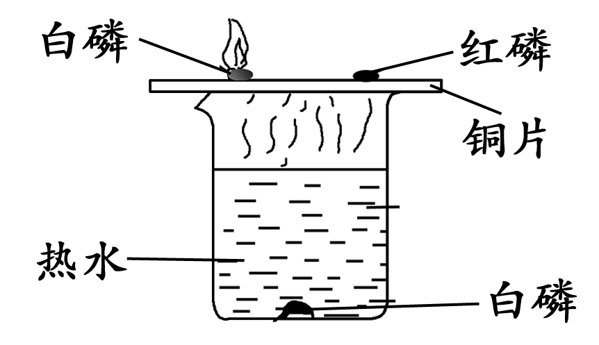
如图所示为探究物质燃烧条件的演示实验。
(1)水中的白磷无法燃烧是因为缺少氧气。
(2)铜片上红磷没有燃烧是因为铜片上的温度没有达到红磷燃烧所需要的最低温度。
(3)铜片上的白磷燃烧是因为同时满足了燃烧所需要的三个条件。
【讨论交流】
如何对上面探究物质燃烧条件的实验进行改进，防止铜片上的白磷在空气中燃烧时对空气造成污染。
【温馨点拨】
为了防止露置在空气中的白磷燃烧污染空气，让白磷在密闭的环境中燃烧；另外再增加一个实验：将氧气(或空气)直接用导管通入热水中的白磷处，出现水火相容的现象则效果更佳。
【名师归纳】
对演示实验2，实验设计中运用的实验方法有：
(1)对比实验法：铜片上的白磷与红磷是一个对比点；铜片上的白磷与水中的白磷是另一个对比点。
(2)条件控制法：把白磷放在热水中，通过液封而隔绝空气，其设计意图是：提供可燃物与反应所需的温度但使可燃物与氧气隔绝，检验可燃物是否能够燃烧。(提供燃烧所需的任意两个条件而控制另外一个条件)
【反馈练习】
1．下列关于“燃烧和灭火”的叙述正确的是(B)
A．档案室着火用泡沫灭火器灭火
B．炒菜时油锅着火，立即盖上锅盖
C．只有含碳元素的物质才能燃烧
D．只要温度达到可燃物的着火点，可燃物就能燃烧
2．古语道“人要实，火要虚”，其中“火要虚”的意思是说：燃烧木柴时，通常架空些，才能燃烧得更旺。“火要虚”的实质是(B)
A．散热的速度加快
B．增大木柴与空气的接触面积
C．木柴的着火点降低
D．提高空气中氧气的含量
3．某化学小组围绕燃烧与灭火的主题开展了相关活动。请你参与完成：
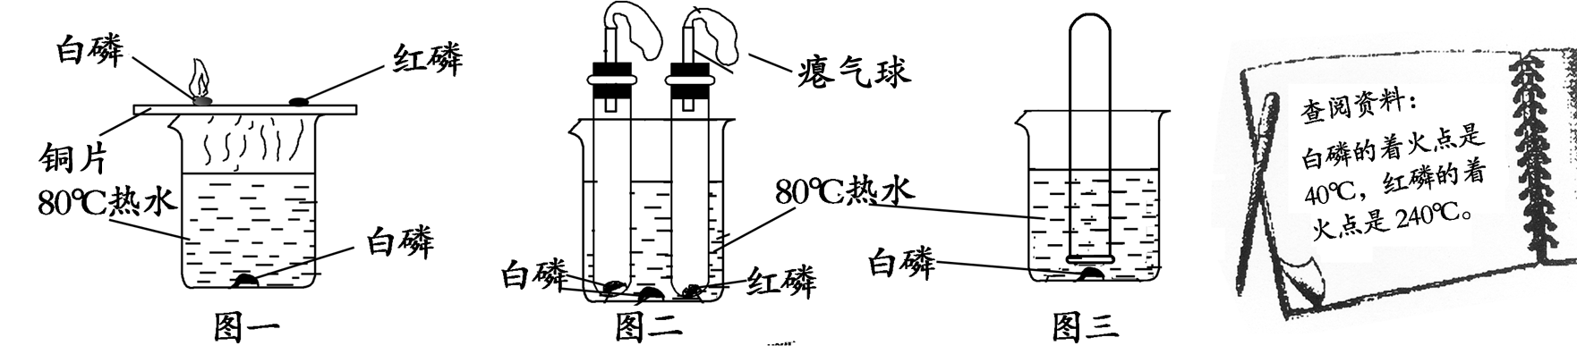
【知识回忆】可燃物燃烧的必备条件是与氧气接触，温度达到可燃物的着火点。
【交流讨论】(1)改进后的装置(如图二)与图一相比，其优点是减少污染。欲使图二中的红磷着火，可将试管从水中取出并擦干后才能对试管加热；
(2)将装有某气体的大试管管口朝下垂直插入水中，使试管罩住白磷(如图三所示)，结果观察到了“水火相容”的奇观，则大试管内所装气体可能是氧气(或空气)。
【综合应用】“水火不相容”是指水能灭火，其实水有时也可以“生火”，比如钾遇水会立刻着火，因为钾遇水生成H₂和另一种物质，该反应是放热(填“吸热”或“放热”)反应。
学习内容二 学生实验
【学习指导】
阅读实验内容，完成下列填空。
1．用棉花分别蘸取酒精和水，放到酒精灯火焰上加热片刻，现象：酒精燃烧而水没有燃烧，说明燃烧的条件之一是：可燃物。
2．把乒乓球碎片和滤纸片放在铜片两端进行加热，现象：乒乓球碎片先燃烧，滤纸片后燃烧，说明燃烧的条件之一是：温度达到可燃物的着火点。
3．探究燃烧的条件之一：燃烧需要空气或氧气，根据课本提供的实验器材，学生自主设计为：将直立于桌面上的两支燃着的蜡烛，其中的一支罩在玻璃杯下。
【名师归纳】
实验1中要注意加热时间不能过长，实验2中乒乓球碎片和滤纸片不能过大。
【反馈练习】
1．下列不属于物质燃烧条件的是(A)
A．狭小的空间 B．与氧气接触
C．温度达到着火点 D．物质具有可燃性
2．小明拿了一瓶汽油，打开盖子放在空气中，他发现，汽油虽然与空气接触，但并不燃烧，请你帮小明分析一下原因(D)
A．是液态物质 B．与氧气接触少
C．具有挥发性 D．温度低于着火点
3.
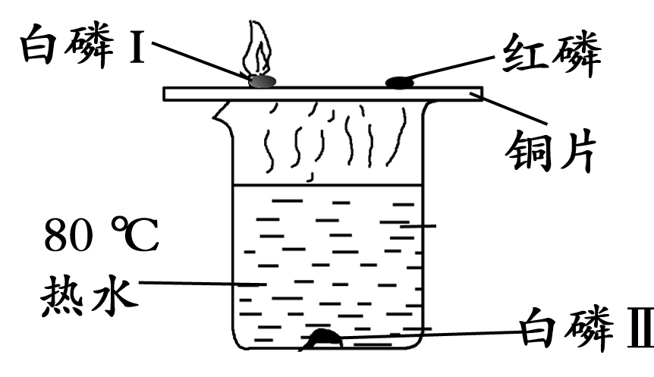
为探究物质燃烧条件，某同学做了如右图所示的实验：已知白磷的着火点为40℃，红磷的着火点为240℃；发现水中白磷和铜片上的红磷都没有燃烧，铜片上的白磷着火燃烧。对此实验的认识错误的是(D)
A．物质燃烧必须要与氧气接触
B．物质燃烧温度必须要达到着火点
C．烧杯中热水的作用既供热又使白磷Ⅱ与氧气隔绝
D．铜片上的红磷没有燃烧，因为红磷不是可燃物
4．“魔棒点灯”趣味实验的操作为：取少量高锰酸钾晶体放在表面皿上，在高锰酸钾上滴加2～3滴浓硫酸，用玻璃棒蘸取后去接触酒精灯的灯芯，酒精灯立刻被点燃了。你认为酒精灯能被点燃的主要原因是(C)
A．“魔棒”具有神奇的功力使酒精灯点燃
B．高锰酸钾与浓硫酸的混合物能降低酒精灯的着火点，使酒精自发燃烧
C．它们之间发生化学反应，放出大量的热，使温度达到酒精的着火点
D．它们之间发生化学反应，产生大量的氧气，酒精在氧气浓度大的环境中能自发燃烧

